中国人民大学商学院--会计学专业
在职研究生课程研修班招生简章
学费：49800 学制：两年 地点：北京
一、学院专业优势及简介
中国人民大学商学院是国内顶尖商学院之一，是新中国最早开办管理教育的机构，学科综合实力在国内高校中名列前茅。同等学力学位项目办公室隶属于中国人民大学商学院EE中心（Executive Education，高层管理教育中心） 近年来，人大商学院研修班项目报名人数逐步增加，学员素质一直很高，学员后续服务评价也一直很好。这主要取决于以下几点：
★人大商学院依据国家大纲为学员制定了相应的培养方案，学员所学的课程内容与国家大纲完全相符；
★师资力量雄厚：课程研修班项目依托于人大商学院强大的师资队伍。我们为这个项目配备了很多副教授以上级别的授课教师，他们都有丰富的授课经验，非常了解此项目的具体特点及规律；
★优质的教学管理和服务。每个班配备经验丰富、认真负责的班主任老师，专门负责班级管理，从开学时的入学导入至论文撰写答辩阶段，均由班主任进行统一管理。设有专门的网上学习平台，用于发布课程、考试安排、学习资料下载、国考报名、论文答辩等各个重要阶段的通知；
★丰富的校友资源。课程研修班自1998年开办至今，校友已逾万人，同学们来自各行各业，可谓精英荟萃、济济一堂。学生入学后即成为商学院校友，可参加校级、院级、班级丰富多彩的校友活动。在久违的校园氛围中建立深厚的同窗情谊、结识各个行业的精英，高质量的校友网络为同学们的学业和事业发展提供了强有力的支持;
★学员素质历年来逐步提高，并且年龄层次越来越偏年轻化，学习能力和理解能力强，也是保证我们项目高效率运行的一个重要因素。
二、会计学专业研究方向领域与课程设置
根据我院全日制研究生培养方案学分要求，在职研究生开设课程包括：
研究方向和领域
金融统计与风险管理、证券投资学、金融分析与会计准则、企业并购会计、证券市场会计监管、上市公司信息披露、财务模型设计和财务风险管理建模、上市公司会计、内部控制与风险管理、企业集团会计、政府与非盈利组织会计、会计决策、高级会计学、高级财务会计理论与实务、会计理论与会计准则、财务报告改进与会计信息利用、成本会计与成本管理等
题库 | 课程名称 | 类别 | 学分
 | 中国特色社会主义理论与实践 | 公共课 | 2
 | 管理学原理 | 学科基础课 | 2
 | 企业战略管理 | 学科基础课 | 2
 | 市场营销理论 | 学科基础课 | 2
非题库 | 马克思主义与社会科学方法论 | 公共课 | 1
 | 语言基础 | 公共课 | 3
 | 会计与财务研究方法 | 方法课 | 3
 | 学术规范和论文写作 | 方法课 | 3
 | 会计准则理论与实务 | 学科基础课 | 2
 | 财务管理 | 学科基础课 | 2
 | 会计理论与方法 | 专业课 | 3
 | 高级会计实务 | 专业课 | 2
 | 高级管理会计 | 专业课 | 2
 | 审计理论与方法 | 专业课 | 2
 | 经济法 | 专业课 | 2
 | 金融学 | 专业课 | 2
 | 财务报表分析 | 选修课 | 2
 | 税务筹划 | 选修课 | 2
注：其中标注“*”课程均为“同等学力人员申请硕士学位全国统考”涉及的考试科目

三、入学注册及开课时间
1.开学时间：5月11日
2.报道流程：开学当天上午9点进行开学典礼，下午正式上课。
四、教学办法
1.上课地点：中国人民大学校内。
2.教学方法：学习期间采取理论与实践相结合、课堂讲授与自学相结合的方式。面授时间为隔周周末，每门课程讲授约24个学时。
五、培养方式
1.学制：在职研究生课程研修班学制两年，采取面授与自学相结合的方式。
2.考试：国家统考每年一次，学校题库考试每年两次，学院非题库考试随堂考。
六、报名条件
1、遵纪守法，品行端正，身体健康，能坚持在职学习者；
2、受教育背景，符合下列条件之一者：
☆大学本科毕业，并获得学士学位满两年以上，符合申硕同学入学要求。
☆大学本科毕业，并获得学士学位满三年以上，进校当年可进行同等学力申硕；
☆大专学历，旨在提高本人业务素质，也可参加研修班课程的学习。
报名手续：
(1)到报名地点注册，登记报名。
(2)填写在职人员同等学力研修班入学登记表。
(3)本人最后学历和学位证书原件、复印件，身份证复印件。
(4)两张1寸和一张2寸白底彩照。
八、收费标准
学费49800元/两年，含书费、资料费、报名费，学费一次性交清。学员因故不能坚持研修学习，视作自动放弃学习，不退研修费用。
九、证书
1、学员完成课程设置中所规定的课程并考试（考核）成绩合格者即可结业。
2、结业学员获加盖学校钢印和红章的《中国人民大学研修班结业证书》。
3、符合申请硕士学位条件的学员（取得国家承认学士学位）可按我校有关规定申请中国人民大学管理学硕士学位。
4.该学位证书与统招生学位证书具有相同的法律效力与社会认可度。
十、申请硕士学位及方法
1、申请学位按照中国人民大学研究生院学位办公室关于以研究生毕业同等学力申请硕士学位的规定办理。所交学费不包括进入论文阶段后的费用。
2、报名参加在职课程研修班学习的人员，可在报名时提出以研究生毕业同等学力申请硕士学位。
3、国家统一组织的英语和学科综合水平考试，由我院协助学员到研究生部办理手续，费用按规定由学员交纳。
4、我院将为学员安排教师进行学位论文的指导。

重要知会：
交付学校审核的本科毕业证书、学士学位证书、身份证必须真实有效，若因证书不真实造成后果，一切责任由本人自负。

部分师资介绍：
课程研修班的授课师资均拥有丰富的课堂授课经验，以商学院自有教授为主，同时整合校内相关兄弟院系的一流专家。老师们依照相应专业的硕士生培养方案，同时充分考虑在职教育的特点，制定合适的授课内容，他们严谨的治学、新颖的观点、独到的视角，不仅使同学们学习到系统的专业知识，更开阔了大家的视野、改变了固有的思维模式，帮助同学们从管理者的视角与高度看待问题。以下是部分核心师资：
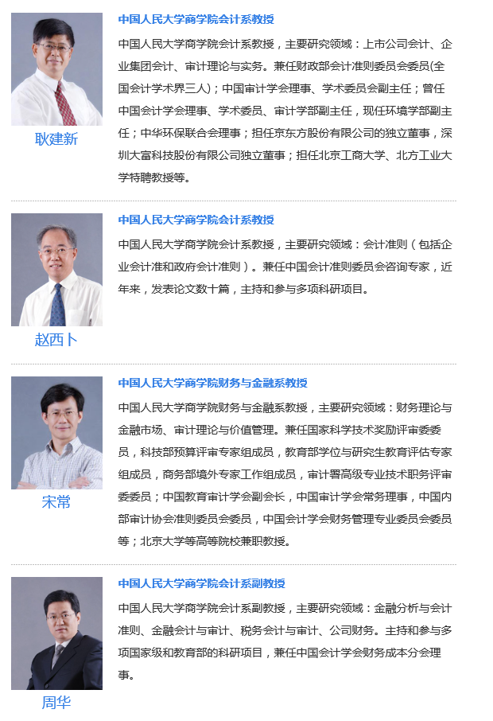

中国人民大学在职研报名表

姓 名 |  |  |  |  | 性 别 |  |  |  | 民 族
出生日期 |  |  |  |  | 籍 贯 |  |  |  | 政治面貌
本科毕业学校 |  |  |  |  |  | 所学专业
联系电话 |  |  |  |  |  | 身份证号
邮箱地址 |  |  |  |  |  |  | 爱好、特长
参加工作时间 |  |  |  |  |  |  | 通讯地址
现工作单位 |  |  |  |  |  |  | 职务
本科学位证编号 |  |  |  |  |  |  | 学位证发证 时间
教育、工作经历（从大学填起）
起止年月 |  |  | 学习或工作单位（学习期间请注明学校、学科专业） |  |  |  |  |  |  |  |  |  | 任何职务
家庭主要成员
姓 名 | 称谓 |  |  | 出生年月 |  | 在何单位工作、任何职务 |  |  |  |  |  |  | 联系电话
本人已认真阅读并清楚招生简章的所有内容，所有费用一经交纳，不予退回。本表格中填写的内容真实有效，无虚假信息，愿对所填内容负责。  签名：  年 月 日 |  |  |  |  |  |  |  | 学院意见：  公 章  年 月 日
研究生院审批：
公 章
年 月 日

